FOÇA KAYMAKAMLIĞI

FOÇA İLÇE MİLLİ EĞİTİM MÜDÜRLÜĞÜ

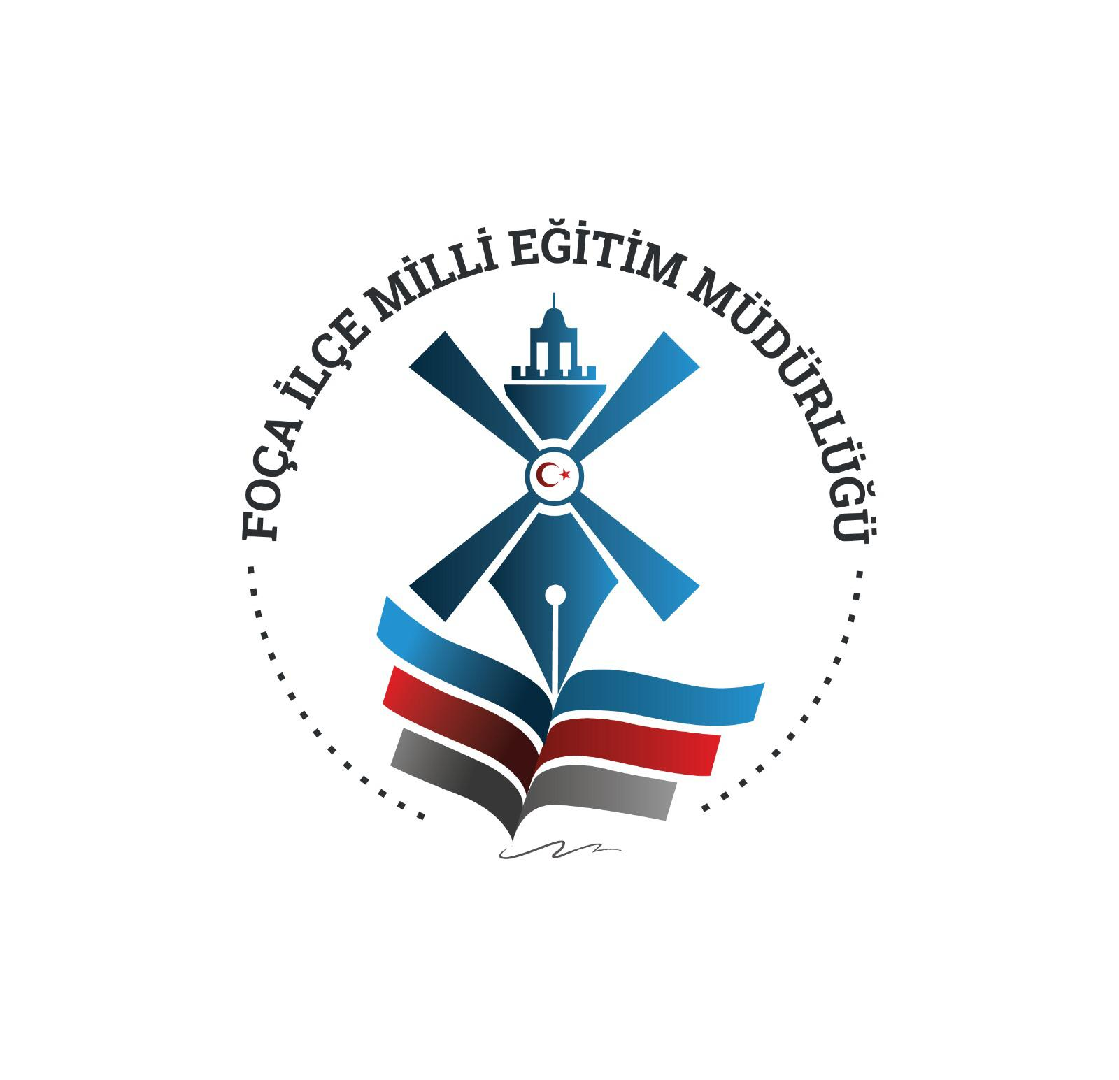
Anasınıfı, İlkokul ve Ortaokullar arası

‘Atatürk ve Çocuk’
23 Nisan Ulusal Egemenlik ve Çocuk Bayramı
Kolaj Resim Yarışması

FOÇA İLÇE MİLLİ EĞİTİM MÜDÜRLÜĞÜ
2021

YARIŞMANIN AMACI

- 23 Nisan Ulusal Egemenlik ve Çocuk Bayramı ruhuna uygun resimlerle toplumun ulusal değerlerini ön planda tutma, milli duyguları güçlendirmek ve bu ulusal bağlılığı gelecek kuşaklara taşıyabilmek,
- Atatürk’ün çocuk sevgisi ve çocuklara verdiği değerin öğrenciler tarafından fark edilmesini desteklemek,
- Çocuklara sanat çalışmalarını sevdirmek, benimsetmek ve onların yaratıcılıklarını teşvik etmek
- Çocukların ulusal duygularını sanatla bütünleştirerek hem manevi yönlerini, hem vatan sevgilerini, hem de sanat yönlerini geliştirmek,
- Uzun zamandır koronavirüs nedeniyle eve kapanmak zorunda kalan çocukların 23 Nisan Ulusal Egemenlik ve Çocuk Bayramı’nı kutlaması ve bu zorlu süreçte hislerini, fikirlerini ve hayal dünyalarını yansıtabilecekleri bir etkinlikle öğrencilerin sanatsal faaliyetlere olan ilgilerini arttırabilmek adına ödüllü bir resim yarışması düzenlemektir.

YARIŞMANIN KONUSU

‘Atatürk ve Çocuk’ başlığında, Atatürk’ün basılı fotoğrafı/fotoğraflarının ve serbest resim tekniğinin bir arada kullanılmasıyla tamamlanacak bir kolaj çalışması hazırlamak.

YARIŞMAYA KATILIM ŞARTLARI
  - Yarışmaya Foça İlçesinde Millî Eğitim Bakanlığı’na bağlı resmî ve özel okullarda öğrenim gören Anasınıfı, İlk ve Ortaokul öğrencileri katılabilecektir.

  - Başvuru yapılan çalışmanın Türkiye Cumhuriyeti Anayasası, Millî Eğitim Temel Kanunu ile Türk Millî Eğitiminin genel amaçlarına uygun olarak, ilgili yasal düzenlemelerde belirtilen ilke, esas ve amaçlara aykırılık teşkil etmeyecek şekilde hazırlanması gerekmektedir. Bu şekilde hazırlanmayan eserler değerlendirilmeye alınmayacaktır.

  - Başvuru sahipleri en fazla bir (1) ürün ile yarışmaya katılacaklardır.

  - Yarışmacıların eserlerinin özgün olması gerekmektedir. Alıntı eserler tespit edildiğinde değerlendirmeye alınmayacaktır. Alıntı olan eserin sorumluluğu yarışmacıya aittir.

  - Resimler istenilen renk fon kartonu kullanılarak paspartu yapılmış halde teslim edilmelidir.

  - Resimlerin paspartulu bitmiş halleri 35 cm x 50 cm ya da 50 cm x 70 cm ölçülerinde olmalıdır.

  - Yarışmaya gönderilecek eserler katlanmadan ve yıpranmayacak şekilde iki mukavva arasına konularak elden okullara teslim edilecektir.

  - Resmin ön yüzünde hiçbir yazı, imza ve ibare olmamalıdır. Yarışmaya katılan eserin sahibinin isim/okul/sınıf/numara bilgileri resimlerin sağ arka üst köşesine yazılmalıdır.

  - Kolaj resim için kullanılacak malzeme serbesttir. (Pastel boya, kuru boya, guvaş boya, suluboya, keçeli kalem vb. kullanılabilir.)

  - Yarışmaya başvurusu yapılan materyalin daha önce herhangi bir yarışmada ödül almamış ve yayımlanmamış olması gerekmektedir.

  - Yarışmaya katılanlar katıldıkları tasarım ürününün her türlü yayım hakkını Foça İlçe Milli Eğitim Müdürlüğüne devreder ve ürün için telif ücreti almayacağını taahhüt eder.

  - Uygulama esaslarında yer almayan konulara dair takdir yetkisi Foça İlçe Milli Eğitim Müdürlüğüne aittir.

YARIŞMANIN TAKVİMİ

1 | Yarışmanın Foça İlçe Milli Eğitim Müdürlüğünce resmi ve özel Anasınıfı, ilkokul ve ortaokullara duyurulması | 02 Nisan 2021
2 | Öğrencilerin yarışmaya katılacak eserleri öğrenim gördükleri okul idaresine elden teslimi | 16 Nisan 2021
3. | Okul idareleri tarafından belirlenecek öğretmen tarafından tasarımların ve görsellerin Foça İlçe Milli Eğitim Müdürlüğüne elden teslim edilmesi | 19 Nisan 2020
4 | Foça İlçe Milli Eğitim bünyesinde kurulacak komisyonun eserleri incelemesi ve ödül alanların tespit edilmesi | 19-21 Nisan 2020
5 | Foça İlçe Milli Eğitim Müdürlüğü tarafından dereceye giren eserlerin Foça İlçe Milli Eğitim Müdürlüğü resmi web sitesinde ilan edilmesi. | 30lRa020  23 Nisan 2021

- DEĞERLENDİRME

Foça İlçe Millî Eğitim Müdürlüğü Eğitim Öğretim birimi şube müdürünün başkanlığında, iki (2) Görsel Sanatlar öğretmeni ve iki (1) Rehber öğretmen branşlarından oluşan 4 (dört) kişilik inceleme ve değerlendirme komisyonları oluşturulacaktır. Gerektiğinde birden fazla komisyon kurulabilecektir.
Değerlendirme puanı, tüm üyelerin vermiş oldukları puanların aritmetik ortalaması alınarak hesaplanacaktır.

Anasınıfı, İlkokul ve Ortaokul ayrı ayrı olmak üzere üç kategoride değerlendirme yapılacaktır.

İnceleme ve değerlendirme komisyonları kendilerine gelen eserleri EK-1’deki Eser İnceleme ve Değerlendirme Formundaki kriterlere göre inceleyeceklerdir. Yarışma sonuçlarına yapılacak itirazlar değerlendirmeye alınmayacaktır.

SONUÇLARIN AÇIKLANMASI

İnceleme ve değerlendirme süreci bitiminden itibaren yarışma katılım şartlarını karşılayan tüm eserler www.foca.meb.gov.tr adresinden paylaşılacak ve hem de dereceye giren eser sahiplerinin bilgileri yine Foça İlçe Milli Eğitim Müdürlüğü internet sayfasında yayımlanacaktır.

İlçedeki koşullar doğrultusunda tüm eserlerin sergilenmesi değerlendirilecektir.

ÖDÜLLER

Anasınıfı, İlkokul ve Ortaokul olarak üç ayrı kategoride değerlendirme yapılacaktır.

Her kategoriden;

1, 2. ve 3. Öğrenciye çocukların gelişim seviyelerine uygun olarak seçilen eğitici materyaller verilecektir.

Değerlendirme sonucunda her kategoriden ilk üçe giren eserler tespit edilerek belirlenen ödüller teslim edilecektir.
Ödüllerin teslim tarihi ve yeri dereceye giren öğrencilere Foça İlçe Milli Eğitim Müdürlüğü aracılığı ile okul idareleri tarafından bildirilecektir.

İLETİŞİM BİLGİLERİ

Foça İlçe Millî Eğitim Müdürlüğü Eğitim Öğretim Birimi / Özel Büro Birimi

EK-1

ESER İNCELEME VE DEĞERLENDİRME FORMU
(FOÇA İLÇE MİLLİ EĞİTİM MÜDÜRLÜĞÜ)

 | KOLAJ RESİM DEĞERLENDİRME ÖLÇÜTLERİ | PUAN
1 | Eserin özgün olması | 20
2 | Eserin yarışmanın temasına ve içeriğe uygunluğu | 20
3 | Eserin özenli ve temiz ve belirtilen koşullara göre hazırlanması | 15
4 | Eserde kullanılan renklerin uyumu | 15
5 | Eserin yarışmanın amaçları gözetilerek oluşturulması | 10
6 | Işık/Gölge, perspektif, boyutlandırma gibi teknik detaylara dikkat edilmesi | 10
7 | Kolajda kullanılan Atatürk resminin Milli Eğitim Mevzuatına uygun nitelikte olması | 10
 | Toplam | 100
İlçe İnceleme ve Değerlendirme Komisyonu

Şube Müdürü
Zülfiye KARADENİZ
Üye Üye
Ayşe Burcu TOPARLAK Elif ÖZALGAN

Üye
Işık DURSUN

